

责任编辑：陈建兵
电 话：86-010-85725030
传 真：86-010-85725399
编辑邮箱：chenjb@chinaccm.com
地址：北京市朝阳区高碑店东区B区8-1（邮编：100124）

硫磺市场周报目录
一、本周国际市场 3
1.1国际价格参考 3
1.2国际海运价格 3
1.3国际硫磺交易情况 4
1.4中国进口硫磺到岸价格走势图 4
1.5国际硫磺市场热点 5
二、本周国内市场 5
2.1国内炼厂硫磺价格走势图 5
2.2中石化普光硫磺价格走势图 6
2.3港口库存及成交价格参考 6
2.4中国硫磺市场区域参考价 6
2.5国内炼厂硫磺一周价格涨跌表 7
2.6中国硫磺市场一周评述及后市预测 8
三.下游相关产品 9

一、本周国际市场

1.1国际价格
区域 | 2月13日 (美元/吨) |  | 2月6日 (美元/吨)
区域 | 合同价 | 现货价 | 合同价 | 现货价
FOB温哥华（1季度）2020 | 38-41 | 38-41 | 38-41 | 38-41
FOB中东（1季度）2020 | 34-38 | 36-41 | 40-51 | 36-41
FOB中东净价 | - | 39-50 | - | 39-50
FOB 卡塔尔2020年2月 | 40 |  | 40
FOB 阿联酋2020年2月 | 42 |  | 42
FOB 伊朗 |  | 20-30 |  | 20-30
FOB黑海（块粉-颗粒）（2019年4季度） | 28-42 | 30-42 | 32-44 | 30-42
美国海湾2020年1季度FOB | 30-33 | 40-45 | 47-49 | 40-45
CFR巴西2020年1季度 | 62-64 | 62-64 | 66 | 62-64
CFR地中海10,000t以下 |  | 66-68 |  | 66-68
FOB地中海10,000t以下 |  | 42-45 |  | 42-45
CFR北非（块粉-颗粒）1季度2020 | 44-63 | 53-63 | 52-66 | 53-63
CFR印度 |  | 65-68 |  | 65-68
CFR中国（1季度）2020 | 40-64 | 40-64 | 40-64 | 40-64

1.2国际海运价格
产品 | 原产地 | 目的国 | 数量(吨) | 海运价格(美元/吨）
20-2-13
硫磺 | 温哥华 | 中国 | 50-60 | 21-23
硫磺 | 中东 | 印度 | 30-35 | 17-19
硫磺 | 中东 | 中国/N | 30-35 | 26-28
硫磺 | 中东 | 中国南方 | 30-35 | 22-24
硫磺 | 中东 | 巴西 | 30-35 | 23-25
硫磺 | 中东 | 北非 | 30-35 | 24-26
硫磺 | 黑海 | 北非 | 30-35 | 21-23
硫磺 | 黑海 | 巴西 | 30-35 | 25-27
硫磺 | 波罗地海 | 巴西 | 30-35 | 25-27
硫磺 | 波罗地海 | 北非 | 30-35 | 23-25
硫磺 | 美国海湾 | 巴西 | 35-40 | 17-19

1.3中国进口硫磺到岸价格走势图
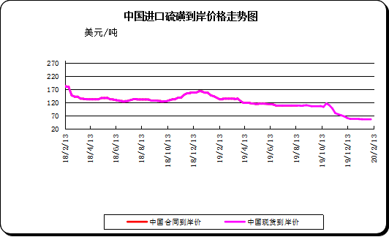

二、本周国内市场

2.1国内炼厂硫磺价格走势图
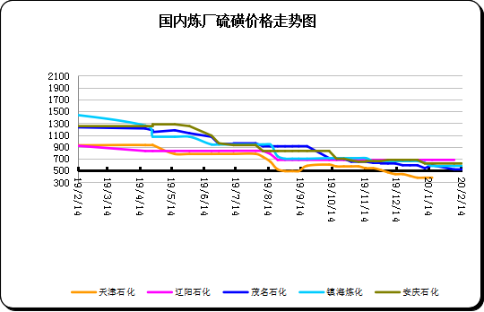

2.2中石化普光硫磺价格走势图
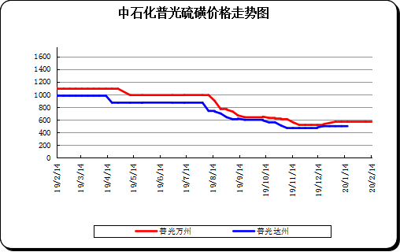

2.3港口库存及成交价格参考
日期 | 产品名称 | 港口 | 库存量 | 计量单位 | 备注
20-2-14 | 硫磺 | 南通港 | 0 | 万吨 | 散货颗粒
20-2-14 | 硫磺 | 防城港 | 65 | 万吨 | 颗粒
20-2-14 | 硫磺 | 湛江港 | 14 | 万吨 | 云天化和开磷货源
20-2-14 | 硫磺 | 北海港 | 22 | 万吨 | 贵州瓮福货源
20-2-14 | 硫磺 | 镇江港 | 142 | 万吨 | 散货颗粒
20-2-14 | 硫磺 | 青岛港 | 42 | 万吨 | 吨包颗粒，日韩块粉
20-2-14 | 硫磺 | 天津港 | 0 | 万吨
20-2-14 | 硫磺 | 日照港 | 0 | 万吨
20-2-14 | 硫磺 | 龙口港 | 0.35 | 万吨 | 工厂货源液体

2.4中国硫磺市场区域参考价
日期 | 2020/2/14 |  | 2020/2/7
省市及地区 | 固体硫磺成交价格（元/吨） | 液体硫磺成交价格（元/吨） | 固体硫磺成交价格（元/吨） | 液体硫磺成交价格（元/吨）
东北 | 350 | 240 | 350 | 240
华北 | 380-440 | 370-420 | 380-440 | 370-420
沿江（华中） | 520-620 |  | 520-620
山东 | 380-540 | 370-490 | 380-540 | 370-490
华东（江浙） | 520-610 | 490-600 | 520-610 | 490-600
华南 | 370-520 |  | 370-520
西南 | 500-570 |  | 500-570
西北 | 300-470 |  | 300-470

2.5国内炼厂硫磺一周价格涨跌表
地区 | 生产厂家 | 产品名称 | 规格 | 价格类型 | 20-2-14 | 20-2-10 | 价格单位 | 周涨跌
东北 | 大庆炼化 | 硫磺 | 固体 | 出厂价 | 880 | 880 | 元/吨 | 0
东北 | 大庆石化 | 硫磺 | 固体 | 出厂价 | 620 | 620 | 元/吨 | 0
东北 | 大连西太平洋石化 | 硫磺 | 固体 | 出厂价 | 0 | 0 | 元/吨 | 0
东北 | 大连西太平洋石化 | 硫磺 | 液体 | 出厂价 | 340 | 340 | 元/吨 | 0
东北 | 辽河石化 | 硫磺 | 固体 | 出厂价 | 496 | 496 | 元/吨 | 0
东北 | 辽阳石化 | 硫磺 | 液体 | 出厂价 | 680 | 680 | 元/吨 | 0
华东 | 上海金山石化 | 硫磺 | 固体 | 出厂价 | 0 | 0 | 元/吨 | 0
华东 | 上海金山石化 | 硫磺 | 液体 | 出厂价 | 600 | 600 | 元/吨 | 0
华东 | 南京金焰锶业 | 硫磺 | 固体 | 出厂价 | 0 | 0 | 元/吨 | 0
华东 | 扬子石化 | 硫磺 | 固体 | 出厂价 | 0 | 0 | 元/吨 | 0
华东 | 扬子石化 | 硫磺 | 液体 | 出厂价 | 540 | 540 | 元/吨 | 0
华东 | 金陵石化 | 硫磺 | 固体 | 出厂价 | 520 | 520 | 元/吨 | 0
华东 | 金陵石化 | 硫磺 | 液体 | 出厂价 | 490 | 490 | 元/吨 | 0
华东 | 镇海炼化 | 硫磺 | 固体 | 出厂价 | 610 | 610 | 元/吨 | 0
华东 | 镇海炼化 | 硫磺 | 液体 | 出厂价 | 580 | 580 | 元/吨 | 0
华东 | 高桥石化 | 硫磺 | 固体 | 出厂价 | 570 | 570 | 元/吨 | 0
华东 | 高桥石化 | 硫磺 | 液体 | 出厂价 | 560 | 560 | 元/吨 | 0
华中 | 九江石化 | 硫磺 | 固体 | 出厂价 | 520 | 520 | 元/吨 | 0
华中 | 京山钡盐 | 硫磺 | 固体 | 出厂价 | 0 | 0 | 元/吨 | 0
华中 | 安庆石化 | 硫磺 | 固体 | 出厂价 | 560 | 560 | 元/吨 | 0
华中 | 武汉石化 | 硫磺 | 固体 | 出厂价 | 520 | 520 | 元/吨 | 0
华中 | 洛阳石化 | 硫磺 | 固体 | 出厂价 | 440 | 440 | 元/吨 | 0
华中 | 长岭石化 | 硫磺 | 固体 | 出厂价 | 620 | 620 | 元/吨 | 0
华北 | 天津石化 | 硫磺 | 固体 | 出厂价 | 380 | 380 | 元/吨 | 0
华北 | 天津石化 | 硫磺 | 液体 | 出厂价 | 380 | 380 | 元/吨 | 0
华北 | 日照岚桥石化 | 硫磺 | 固体 | 出厂价 | 0 | 0 | 元/吨 | 0
华北 | 日照岚桥石化 | 硫磺 | 液体 | 出厂价 | 0 | 0 | 元/吨 | 0
华北 | 沧州炼厂 | 硫磺 | 固体 | 出厂价 | —— | —— | 元/吨 | 0
华北 | 沧州炼厂 | 硫磺 | 液体 | 出厂价 | 420 | 420 | 元/吨 | 0
华北 | 济南炼厂 | 硫磺 | 液体 | 出厂价 | 390 | 390 | 元/吨 | 0
华北 | 燕山石化 | 硫磺 | 固体 | 出厂价 | 380 | 380 | 元/吨 | 0
华北 | 燕山石化 | 硫磺 | 液体 | 出厂价 | 370 | 370 | 元/吨 | 0
华北 | 胜利油田 | 硫磺 | 固体 | 出厂价 | 380 | 380 | 元/吨 | 0
华北 | 青岛炼化 | 硫磺 | 固体 | 出厂价 | 480 | 480 | 元/吨 | 0
华北 | 青岛炼化 | 硫磺 | 液体 | 出厂价 | 400 | 400 | 元/吨 | 0
华北 | 青岛石化 | 硫磺 | 液体 | 出厂价 | 370 | 370 | 元/吨 | 0
华北 | 齐鲁石化 | 硫磺 | 固体 | 出厂价 | 510 | 510 | 元/吨 | 0
华北 | 齐鲁石化 | 硫磺 | 液体 | 出厂价 | 450 | 450 | 元/吨 | 0
华南 | 广州石化 | 硫磺 | 块粉 | 出厂价 | 0 | 0 | 元/吨 | 0
华南 | 广州石化 | 硫磺 | 颗粒 | 出厂价 | 420 | 420 | 元/吨 | 0
华南 | 海南炼化岛内 | 硫磺 | 固体 | 出厂价 | 1290 | 1290 | 元/吨 | 0
华南 | 海南炼化岛外 | 硫磺 | 固体 | 出厂价 | 370 | 370 | 元/吨 | 0
华南 | 湛江东兴 | 硫磺 | 固体 | 出厂价 | 0 | 0 | 元/吨 | 0
华南 | 福建炼化 | 硫磺 | 固体 | 出厂价 | 1300 | 1300 | 元/吨 | 0
华南 | 茂名石化 | 硫磺 | 固体 | 出厂价 | 520 | 520 | 元/吨 | 0
西北 | 兰州石化 | 硫磺 | 固体 | 出厂价 | 340 | 340 | 元/吨 | 0
西北 | 塔河石化 | 硫磺 | 固体 | 出厂价 | 470 | 470 | 元/吨 | 0
西北 | 独山子石化 | 硫磺 | 固体 | 出厂价 | 0 | 0 | 元/吨 | 0
西北 | 长庆炼化 | 硫磺 | 固体 | 出厂价 | 1100 | 1100 | 元/吨 | 0
西南 | 中石化普光 | 硫磺 | 固体 | 出厂价 | 500 | 500 | 元/吨 | 0
西南 | 中石化普光万州 | 硫磺 | 固体 | 出厂价 | 570 | 570 | 元/吨 | 0
西南 | 重庆天然气净化总厂 | 硫磺 | 固体 | 出厂价 | 0 | 0 | 元/吨 | 0

2.6中国硫磺市场一周评述及后市预测
市场综述：本周国内主要炼厂价格持稳，部分炼厂实际成交价格优惠。新型冠状病毒带来的交通管制仍在继续，据炼厂反应汽运条件虽有所改善，但目前实际运输车辆远低正常水平，炼厂发运困难库存承压。国内大部分炼厂均降低生产负荷，开工率下调。
国内各硫磺主流报价：本周国产硫磺稳中运行。周二中石化方面：普光万州港稳570元/吨，达州稳500元/吨；元坝稳；华中有稳有降，降幅在40-60；华东江浙沪个别下滑20；华南下滑 30-60；山东固硫稳价为主，液硫降幅30水平；华北普降30；西北塔河降50。中石油方面：西北兰州跌80；东北中石油液硫价格下30。地炼及其他：山东最大地炼，本周价格两次调整，累计情况为：液降60，固降30；中国化工液硫小幅下滑，降幅 10 元/吨；周边地炼基本稳价。西北神华硫磺销售模式本年度做出调整。

国内固体硫磺价格走势图
港口方面：截止本周四，中国主港硫磺库存305万吨。
镇江港库存约144万吨，南京港库存33万吨左右。周初硫磺电子盘连续跌停后，部分持货商恐慌情绪加重，市场对后市心态悲观，部分工厂及贸易商询货压价较低，港口市场出货不易现货价格大幅走跌。
防城港硫磺库存72万吨左右，港口市场交投行情清淡，贸易货商谈消息不多。西南地区总库存高位，湛江港硫磺库存上涨明显。山东地区炼厂降负运行后，港口出货情况有所改善，但在交通管制的限制下，回运量仍在低位。
影响因素：
一铵：本周一铵开工继续下滑，华中，西南，华东均受到不同程度的影响，其中开工下滑最大的是华中地区。华中地区运输困难，西南仍可少量走货，国内春耕在即，西北东北地区尚有需求，因此本周起部分企业一铵价格小幅调涨，目前下游接受尚可。
磷酸一铵(农业)市场价格表
二铵：本周二铵市场行情维持平稳，新单成交量较少，受疫情影响，汽运运输阻碍较大，火运和船运尚可。西南地区二铵企业当前生产平稳，火运运输平稳。湖北地区二铵企业仅有个别企业在生产，船运和火运运输平稳。
磷酸二铵(农业)市场价格表
硫磺市场后市分析：目前全国各地区均在积极准备复工，物流运输条件也好于前期，市场的恐慌情绪得到释放，但目前国内磷肥开工仍在低位，硫磺总库存继续攀升，预计下周港口硫磺市场窄幅盘整为主。

